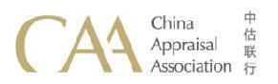

房 地 产 司 法 评 估 报 告
估价项目名称：淳安县汾口镇翠新街58号505室（号）住宅房地产市场价值评估
估价委托人：淳安县人民法院
房地产估价机构：浙江嘉华房地产土地资产评估咨询有限公司
注册房地产估价师： 陈爱芳 3320150125
林小欣 3320090038
估价报告出具日期：二〇二二年八月十五日
估价报告编号：浙嘉评房字(2022)第Q2208213号
委托函号：（2022）浙0127委评字第106号
致估价委托人函
Letter of Transmittal
淳安县人民法院：
承蒙委托，我公司对位于淳安县汾口镇翠新街58号505室（号）住宅房地产市场价值进行了评估。估价对象如下：
1、估价对象状况
本次估价对象为朱晓寅、程本才所有的位于淳安县汾口镇翠新街58号505室（号）住宅房地产，房屋建筑面积81.2平方米，土地使用权面积13.56平方米，用途为城镇住宅用地/住宅，权利性质为出让/存量房产,土地使用期限至2066年01月22日。
2、估价目的
为淳安县人民法院确定财产处置参考价提供参考依据而评估房地产市场价值。
3、价值时点
2022年8月9日（实地查勘日）。
4、价值类型
本次评估所确定的价值为估价对象在房地产公开市场条件下形成的市场价值。
5、估价方法
比较法。
6、估价结果
估价人员根据估价目的，遵循估价原则，根据国家有关房地产估价的规范、规定，按照估价程序，经过实地查勘与市场调查，并进行了分析、测算和判断，确定估价对象在满足全部假设和限制条件下于价值时点的估价结果如下（含固定装修）（详见估价结果一览表）：（币种：人民币，其中总价取整至仟位，单价取整至个位）
房地产市场价值:45.2万元(保留仟位取整)
大写金额：肆拾伍万贰仟元整

估价结果一览表
房屋坐落 | 建筑面积（㎡） | 土地面积（㎡） | 市场价值
 |  |  | 评估单价  （元/㎡） | 总价（万元）  （保留仟位取整）
淳安县汾口镇翠新街58号505室（号） | 81.2 | 13.56 | 5564 | 45.2

特别提示（Special Notice）：
为正确合理使用本估价结果，请报告使用者仔细阅读以下房地产估价报告内容，并提请报告使用者注意本报告的估价假设前提和限制条件，特此函告。

浙江嘉华房地产土地资产评估咨询有限公司
法定代表人：
二〇二二年八月十五日

目录
Contents

估价师声明 5
估价假设和限制条件 6
一、一般假设 6
二、未定事项假设 7
三、背离事实假设 7
四、不相一致假设 7
五、依据不足假设 7
六、 估价报告使用限制 7
七、 特别提示 7
估价结果报告 10
一、估价委托人 10
二、房地产估价机构 10
三、估价目的 10
四、估价对象 10
五、价值时点 16
六、价值类型 16
七、估价原则 16
八、估价依据 17
九、估价方法 18
十、估价结果 19
十一、注册房地产估价师 20
十二、实地查勘期 20
十三、估价作业期 20
附件 21
一、 估价委托书复印件
二、 估价对象权属证明复印件
三、 房地产估价机构营业执照复印件
四、 房地产估价机构资质证书复印件
五、 注册房地产估价师注册证书复印件

估价师声明
Declaration of Appraisers
我们郑重声明：
- 我们在本估价报告中陈述的事实是真实的和准确的，没有虚假记载、误导性陈述和重大遗漏。
- 本估价报告中的分析、意见和结论是我们自己独立、客观、公正的专业分析、意见和结论，但受到本估价报告中已说明的假设和限制条件的限制。
- 我们与本估价报告中的估价对象没有现实或潜在的利益，也与估价委托人及估价利害关系人没有利害关系。
- 我们对估价报告中的估价对象、估价委托人及估价利害关系人没有偏见。
- 我们依照中华人民共和国国家标准《房地产估价规范》【GB/T 50291-2015】、《房地产估价基本术语标准》【GB/T 50899-2013】进行分析，形成意见和结论，撰写本估价报告。
- 注册房地产估价师陈爱芳已于2022年8月9日对估价报告中的估价对象进行了实地查勘，然而未使用专业检测仪器对其结构及设备进行检测。其建筑物及相关设备的质量情况最终应以有相关资质机构的鉴定结果为准。
- 没有外部专家和单位对本估价报告提供重要专业帮助。
- 参加本次估价的注册房地产估价师为：
姓名 | 签名 | 签名日期
陈爱芳
（注册号3320150125)
林小欣
（注册号3320090038)

估价假设和限制条件
Appraisal Assumptions and Restrictions

一、一般假设
- 在价值时点的房地产市场为公开、平等、自愿的交易市场。
- 估价对象产权明晰，手续齐全，可在公开市场上自由转让。
- 任何有关估价对象的运作方式、程序均符合国家、地方的有关法律、法规。
- 本次估价结果未考虑国家宏观经济政策发生重大变化以及遇有自然力和其他不可抗力对估价结论的影响。
- 本报告是以估价对象在价值时点时的状况为依据进行的，且以该状况在估价报告使用期限内无重大变化为前提。
- 本次估价未考虑除已披露事项外可能与估价对象产权人有关的债权及债务情况对估价结果的影响。
- 本报告估价结果没有考虑快速变现、税费转嫁等特殊的交易方式，以及可能发生的办理抵押登记、权利转移相关费用对估价对象房地产价值的影响，如上述条件发生变化，估价结果需做相应调整。
- 本次估价对象的土地权属情况以《淳安县不动产权属信息查询记录》（编号：CQ20220809-0000696）为依据。如上述情况发生变化，估价结果需做相应调整。
- 本次估价对象的房屋权属情况以《淳安县不动产权属信息查询记录》（编号：CQ20220809-0000696）为依据。如上述情况发生变化，估价结果需做相应调整。
- 本次估价以估价人员查询获取的与估价对象有关的法律文件、权属证明及相关资料真实、合法、准确、完整为前提。本次评估假定提供的资料合法、真实、准确、完整。
- 估价人员于2022年8月9日对估价对象进行了实地查勘，但估价人员对估价对象的实地查勘仅限于估价对象的外观和使用状况、内部布局、装修及设备情况，并未对估价对象做建筑物基础、房屋结构上的测量和实验，因此无法确认其内部有无缺损、是否存在结构性损坏。对被遮盖、未暴露及难以接触到的房屋结构部分及其内部设施、设备，本报告假设其无建筑物基础、房屋结构等方面的重大质量问题，符合国家有关技术、质量、验收规范，且符合国家有关安全使用标准。
- 估价对象应享有公共部位的通行权及水电等共用设施的使用。

二、未定事项假设
无未定事项假设。

三、背离事实假设
- 根据委托人提供的资料和介绍，估价对象已设定抵押他项权利，至价值时点，此项抵押他项权利尚未注销，根据估价目的，本次评估未考虑抵押他项权利对估价结果的影响，在此提请报告使用者注意。
- 本次评估的估价对象已被查封，但鉴于估价目的，本次评估不考虑估价对象被查封情况，假设估价对象产权明晰、手续齐全，可在公开市场上自由转让。

四、不相一致假设
无不相一致假设。

五、依据不足假设
无依据不足假设。

估价报告使用限制
- 本估价报告仅供淳安县人民法院确定财产处置参考价提供参考依据而评估房地产市场价值，如果擅自将估价报告用于其他估价目的，本估价机构及估价人员不承担相应责任。
- 未经本估价机构书面同意，本报告的全部或任何一部分均不得向估价委托人、报告使用者、报告审查部门之外的单位和个人提供，也不得以任何形式公开发表。
- 本报告必须完整使用方为有效，对仅使用本报告中部分内容而导致可能的损失，本估价机构不承担责任。
- 本次估价结果受价值时点的限制，且本估价报告使用期限自估价报告出具之日2022年8月15日起为壹年。若报告使用期限内，房地产市场、建筑市场或估价对象自身状况发生重大变化，估价结果也需做相应调整或委托估价机构重新估价。
- 本次估价结果是指在目前房地产市场状况下、估价对象在现状利用条件下的房地产市场价值，包括国有土地使用权价值和与房屋有关的土建、安装、固定装修与估价对象房地产不可分割的满足其合理功能需要的其他功能设施，不包括室内其它可移动物品。

特别提示
- 估价对象是否存在拖欠物业费、水费、电费、宽带费以及其他等因物业使用而产生拖欠费用，特提请报告使用方自行关注及核实，本次估价结果未考虑上述费用对其市场价值的影响。
- 估价人员至国家税务总局淳安县税务局了解，根据工作人员口头介绍，估价对象交易过程中应缴纳的各项税费具体见下表，估价对象交易过程中应缴纳的各项税费具体见下表，具体金额以实际缴纳为准。本次评估结果不包含估价对象交易过程中应缴纳的各项税费，特提请报告使用方重点关注。
内容 | 税种 | 缴纳标准 |  |  | 金额
出让方应负担的税费 | 增值税及附加（城市维护建设税、教育附加、地方教育附加） | 1、未满2年，转让收入×5.25% |  |  | ——
 |  | 2、超过2年（含），免征
 | 个人所得税 | 1、转让五年家庭唯一生活用房免征； |  |  | ——
 |  | 2、（转让收入-房屋原值-合理费用-转让过程中应缴纳的税金）×20%
 |  | 3、未提供完整、准确的房屋原值凭证，法拍房屋转让收入的3%核定征收
 | 土地增值税 | 免征 |  |  | ——
 | 印花税 | 免征（2008年11月1日前0.05%） |  |  | ——
承受方应负担的税费 | 契税（个人） | 转让收入 | 家庭唯一住房 | 90㎡及以下 1% | ——
 |  |  |  | 90㎡以上 1.5%
 |  |  | 家庭第二套改善性住房 | 90㎡及以下 1%
 |  |  |  | 90㎡以上 2%
 |  |  | 其他 | 3%
 | 契税（单位） | 转让收入 | 3% |  | ——
 | 印花税（个人） | 转让收入 | 免征（2008年11月1日前0.05%） |  | ——
 | 印花税（单位） | 转让收入 | 0.05% |  | ——
备注：增值税及附加说明：浙江省财政厅发布《关于浙江省实施小微企业“六税两费”减免政策的通知》（浙财税政〔2022〕4号）提到，对增值税小规模纳税人、小型微利企业和个体工商户可以在50%的税额幅度内减征资源税、城市维护建设税、房产税、城镇土地使用税、印花税（不含证券交易印花税）、耕地占用税和教育费附加、地方教育附加。
- 于价值时点，在委托方授权下由估价人员自行进入估价对象室内查勘，估价对象现已空置，特提请报告使用方注意。
- 本次评估结果仅为人民法院确定财产处置参考价服务，不是评估对象处置可实现的成交价格，也不应当被视为对评估对象处置成交价格的保证。
- 报告中数据全部采用电算化连续计算得出，由于在报告中计算的数据均按四舍五入取整，因此，可能出现个别等式左右不完全相等的情况，但不影响计算结果及最终评估结论的准确性。

估价结果报告
Summary Appraisal Report

一、估价委托人
名称：淳安县人民法院

二、房地产估价机构
名称：浙江嘉华房地产土地资产评估咨询有限公司
住所：杭州市上城区建国南路288号第八层803室
法定代表人：张凡
资质等级：一级
资质证书编号：浙建房估证字[2016]002号
资质证书有效期：2022年03月07日至2025年03月06日
营业执照注册号（统一社会信用代码）：913301027544097501
联系人:陈女士
联系电话:（0571）8724 1931

三、估价目的
为淳安县人民法院确定财产处置参考价提供参考依据而评估房地产市场价值。

四、估价对象
（一）估价对象范围
根据估价委托人提供的委托资料，纳入本次评估范围的估价对象为淳安县汾口镇翠新街58号505室（号）住宅房地产，建筑面积为81.2平方米，包括国有土地使用权价值和与房屋有关的土建、安装、固定装修及与估价对象房地产不可分割的满足其合理功能需要的其他功能设施，不包括室内其它可移动物品。
（二）估价对象基本状况
1、估价对象权益状况
根据《淳安县不动产权属信息查询记录》（编号：CQ20220809-0000696），估价对象权利状况及分析如下：
- 不动产权益登记状况
权证号  （证明号） | 浙（2017）淳安县不动产权第0014102号
不动产坐落 | 汾口镇翠新街58号505室（号）
权利人 | 朱晓寅、程本才
建筑面积 | 81.2㎡
土地使用权面积 | 13.56㎡
使用期限 | 至2066年01月22日
用途 | 城镇住宅用地/住宅
限制信息 | 该不动产有查封，有抵押
权利类型 | 国有建设用地使用权/房屋所有权
权利性质 | 出让/存量房产
共有情况 | 共同共有
登记日期 | 2017年10月24日
权利状态 | 现状
（2）他项权利设立情况
根据委托人提供的资料获知，估价对象已设定抵押他项权利，至价值时点，此项抵押他项权利尚未注销，根据估价目的，本次评估未考虑抵押他项权利对估价结果的影响，在此提请报告使用者注意。
（3）其他特殊情况
根据委托人提供的资料获知，至价值时点，估价对象已被查封，根据估价目的，故本次评估不考虑查封对估价对象市场价值的影响，在此提请报告使用者注意。
2、估价对象实物状况
（1）建筑物实物状况
◆建筑物状况： 估价对象所在建筑物位于汾口镇翠新街58号，混合结构，总层数6层，建成于1995年。外墙为防水涂料（局部外墙砖），整体保养较好。
◆估价对象房屋状况：估价对象淳安县汾口镇翠新街58号505室（号），建筑面积为81.2平方米,所在层次5层。单元平面布局为一梯二户、楼层形式为标准层、中间套、现户型为三室一厅（厅部分分隔作其它功能区域使用）一厨一卫，其中二室、厅朝南；一室、厨房、卫生间朝北。厅地面铺设地砖，墙面为乳胶漆饰面（局部木护墙）；室内地面为木地板，墙面贴墙纸；厨房、卫生间地面铺设地砖，墙面贴墙砖。室内通风、采光较好，水、电设施齐全；房屋总体使用与保养状况较好。
◆估价对象利用现状：至价值时点，估价对象已空置，特提请报告使用者注意。
（2）土地实物状
估价对象坐落于淳安县汾口镇翠新街58号505室（号），所在宗地东至山体，南近翠新街，西至支路，北至山体，地块呈较规则形状，水文地质条件较好，土壤无污染，环境质量较好，地质坚实，承载力适于建筑，地下水水质未发现污染，无不良地质现象。
估价对象分摊土地使用权面积13.56平方米，土地使用权人为朱晓寅、程本才，用途为城镇住宅用地，终止日期为2066年01月22日。至价值时点，该宗地外达到“五六通”（通上水、通下水、通电、通路、通讯），宗地内达到“五通一平” （通上水、通下水、通电、通路、通讯及场地平整）。
（3）估价对象现场照片
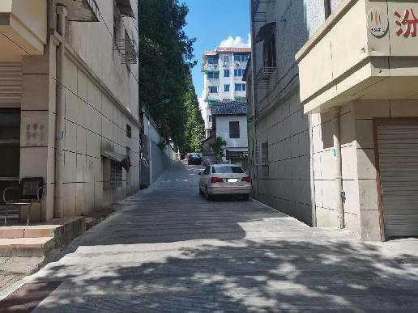 | 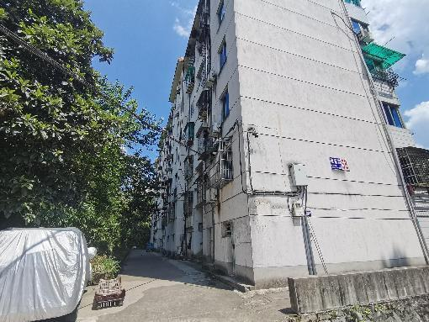
所在建筑物入口 | 建筑物外观一
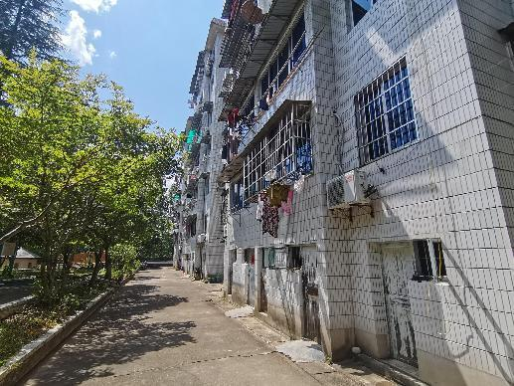 | 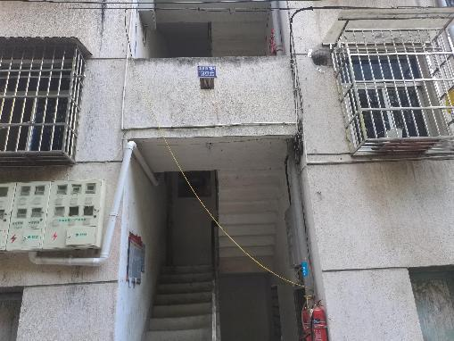
建筑物外观二 | 单元门
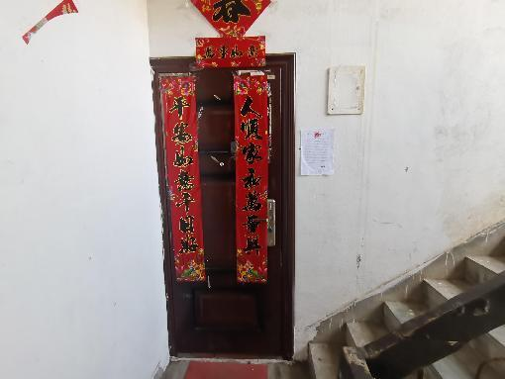 | 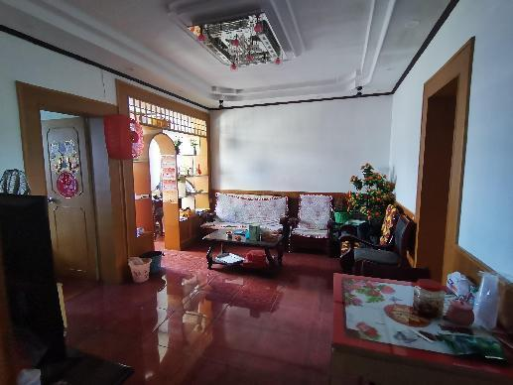
入户门 | 部分室内状况一
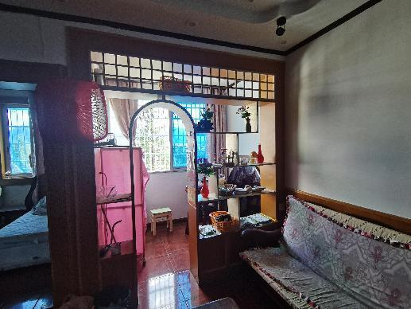 | 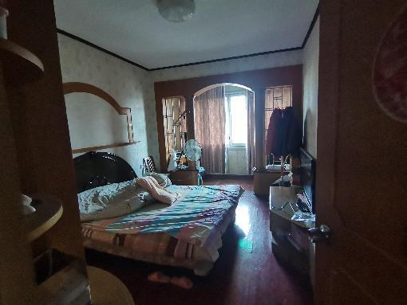
部分室内状况二 | 部分室内状况三
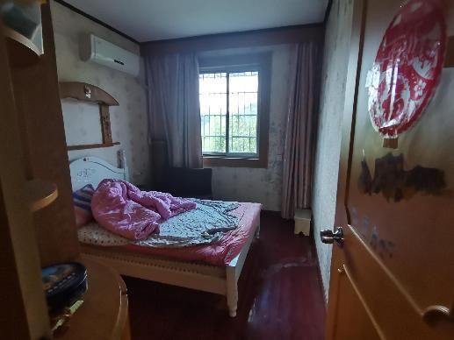 | 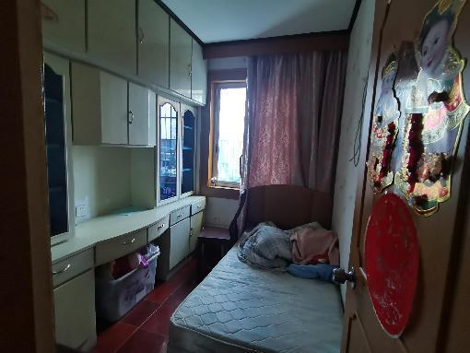
部分室内状况四 | 部分室内状况五
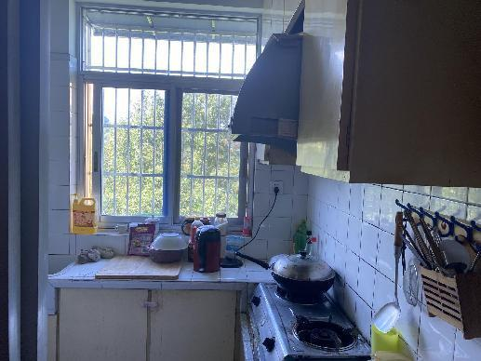 | 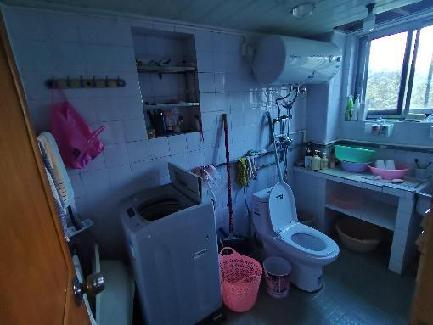
部分室内状况六 | 部分室内状况七

3、区域状况描述与分析
区位状况主要包括位置状况、交通状况、环境状况、公共配套状况等，本次主要分析如下：
位置状况 | 坐落 | 淳安县汾口镇翠新街58号505室（号）
 | 方位 | 位于淳安县汾口镇翠新街北侧，汾口镇小学东侧
 | 临路状况 | 所在宗地西临支路
 | 距离 | 估价对象位于淳安县汾口镇，紧邻汾口镇小学、距汾口镇初级中学直线距离约50米、汾口镇政府直线距离约900米
 | 朝向 | 南北朝向
 | 楼层 | 总楼层6层，估价对象位于5层
交通状况 | 道路 | 西至支路，南近翠新街，道路通达度一般
 | 公共交通 | 公共交通便捷度一般
 | 交通管制 | 无交通管制
 | 停车便利度 | 设有地面停车位，停车便捷程度一般
环境状况 | 自然环境 | 临近山体，自然环境较好
 | 人文环境 | 临近汾口镇小学、汾口镇初级中学，人文环境较好
公共配套状况 | 基础设施 | 宗地外“五通”，已完成开发建设
 | 公共服务设施 | 周边有狮城春晓住宅小区。附近有淳安县农村信用合作社（汾口分社）、淳安县第二人民医院、汾口镇小学、汾口镇初级中学等配套；公共配套设施较完善。
区位状况及规划条件 |  | 估价对象位于淳安县汾口镇，公共配套设施较完善、区位状况一般。
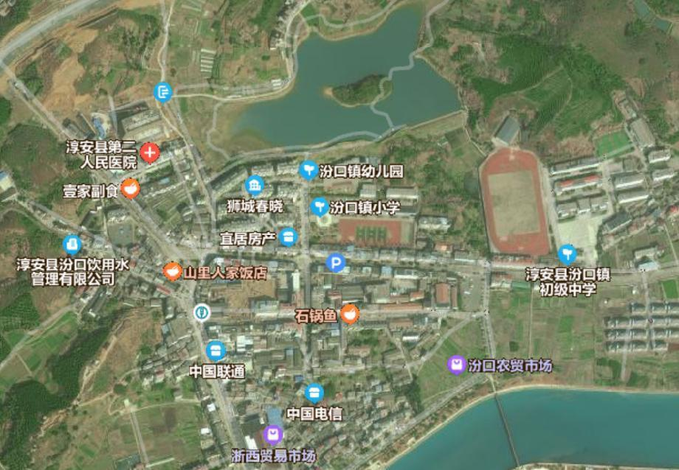
估价对象位置
估价对象区域位置
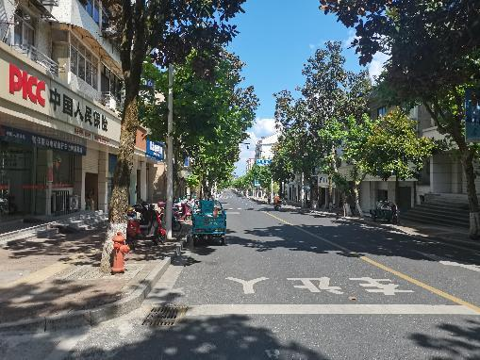 | 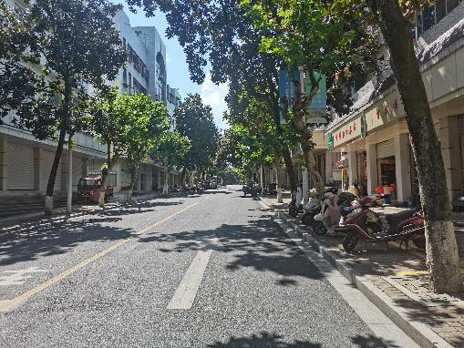
周边道路一 | 周边道路二

五、价值时点
本次估价完成估价对象实地查勘之日为2022年8月9日，根据估价目的，价值时点确定为2022年8月9日。

六、价值类型
本报告的房地产价值是指估价对象在在房地产公开市场条件下形成的于价值时点2022年8月9日的市场价值。
◆设定状态如下：涉案的估价对象权属清晰，不考虑设定的抵押权、附带相关的拖欠物业管理费用、宽带、水电费等情况，能正常持续使用。
◆房地产公开市场条件是指在下列交易条件下最可能实现的价格：①交易双方是自愿地进行交易的——一个卖者并不是被迫将房地产卖给特定的买者，一个买者也不是被迫从特定的卖者那里购买房地产；②交易双方进行交易的目的是追求各自利益的最大化；③交易双方具有必要的专业知识并了解交易对象；④交易双方掌握必要的市场信息；⑤交易双方有较充裕的时间进行交易；⑥不存在买者因特殊兴趣而给予附加出价。
◆本报告价格货币单位均为人民币。

七、估价原则
我们在本次估价时遵循了以下原则：
- 独立、客观、公正原则
要求站在中立的立场上，实事求是、公平正直地评估出对各方估价利害关系人均是公平合理的价值或价格的原则。
- 合法原则
要求估价结果是在依法判定的估价对象状况下的价值或价格的原则。
- 价值时点原则
要求估价结果是在根据估价目的确定的某一特定时间的价值或价格的原则。
- 替代原则
要求估价结果与估价对象的类似房地产在同等条件下的价值或价格偏差在合理范围内的原则。
- 最高最佳利用原则
遵循最高最佳利用原则，估价结果应为在估价对象最高最佳利用状况下的价值。估价对象的最高最佳利用状况，应包括最佳的用途、规模和档次，并应按法律上允许、技术上可能、财务上可行、价值最大化的次序进行分析、筛选和判断确定。

八、估价依据
（一）法律、法规和政策性文件
- 《中华人民共和国民法典》（中华人民共和国主席令第45号，2021年1月1日起施行）；
- 《中华人民共和国城市房地产管理法》（2019年修正）（中华人民共和国主席令第32号、2020年1月1日起施行，2019年8月26日由中华人民共和国第十三届全国人民代表大会常务委员会第十二次会议通过）；
- 《中华人民共和国土地管理法》（2019年修正）（中华人民共和国主席令第32号、2020年1月1日起施行，2019年8月26日由中华人民共和国第十三届全国人民代表大会常务委员会第十二次会议通过）；
- 《中华人民共和国资产评估法》（中华人民共和国主席令第46号、2016年12月1日起施行）；
- 《最高人民法院关于人民法院确定财产处置参考价若干问题的规定》（法释[2018]15 号）；
- 《关于发布<浙江省房地产估价技术指引>第 1 号的通知》（浙估协（2016）46 号）；
- 《关于修订〈浙江省房地产司法评估指导意见（试行）〉的通知》（浙估协〔2021〕3号）；
- 浙江省高级人民法院实施《人民法院对外委托司法鉴定管理规定》细则（浙高法[2010]299 号）；
- 关于印发《浙江省高级人民法院执行局关于规范不动产网络司法拍卖、变卖工作指引》的通知（浙高法执（2020）6 号）。
（二）技术标准、规程、规范
- 《房地产估价规范》（GB/T50291-2015）；
- 《房地产估价基本术语标准》（GB/T50899-2013）。
（三）估价委托人提供的资料
- 《淳安县人民法院委托书》（委托函号：（2022）浙0127委评字第106号）；
（四）估价机构和估价人员掌握和搜集的有关资料
- 估价人员查询获取的《淳安县不动产权属信息查询记录》（编号：CQ20220809-0000696）；
- 注册房地产估价师实地查勘资料和估价机构掌握的房地产相关资料；
- 淳安县房地产市场信息及估价对象所在区域的房地产市场状况、同类房地产市场交易等数据资料；
- 淳安县城市概况、规划、经济发展及自然、人文环境资料。

九、估价方法
根据《房地产估价规范》（GB/T 50291-2015），通行的估价方法有比较法、收益法、成本法、假设开发法等。估价方法的选择应根据当地房地产市场发育情况并结合估价对象的具体特点及估价目的等，选择适当的估价方法。
- 估价方法选用分析
估价人员在认真分析所掌握的资料，并对估价对象进行了实地查勘以及对周边房地产市场进行调查后，根据《房地产估价规范》（GB/T 50291-2015），遵照国家有关法律、法规、估价技术标准，经反复研究，最终选取比较法对估价对象进行评估，具体分析如下：
可选估价方法 | 估价方法定义 | 估价方法是否选择理由 | 是否  选取
比较法 | 选取一定数量的可比实例，将它们与估价对象进行比较，根据其间的差异对可比实例成交价格进行处理后得到估价对象价值或价格的方法 | 估价对象用途为住宅，所在区域近期有类似住宅成交，故宜采用比较法进行评估 | 选取
收益法 | 预测估价对象的未来收益，利用报酬率或资本化率、收益乘数将未来收益转换为价值得到估价对象价值或价格的方法 | 收益法适宜用于收益物业评估，即为有经济收益或有潜在经济收益的房地产，估价对象为住宅房地产，周边有同类物业出租，但目前收益难以及时反映市场行情以及商品房租金的增长速度远远低于房地产本身价值的增值速度等实际情况，故不适合采用收益法进行评估 | 不选取
假设开发法 | 在估算开发完成后不动产正常交易价格的基础上，扣除建筑物建造费用和与建筑物建造买卖有关的专业费、前期费用、利息、利润、税收等费用后，以价格余额来确定估价对象价格的一种估价方法 | 假设开发法适用于具有投资开发或再开发潜力的房地产，估价对象为住宅房地产，属于产成品，就目前状态，处于最佳使用，不存在重新开发利用可能，也无需改造或改变用途，故不适合采用假设开发法进行估价 | 不选取
成本法 | 测算估价对象在价值时点的重置成本或重建成本和折旧，将重置成本或重建成本减去折旧得到估价对象价值或价格的方法 | 住宅房地产的价格大部分取决于效用，而非取决于其成本，故采用成本法可能会与市场产生偏差，一般成本法适用于新开发房产、工业房产估价，故不适合采用成本法进行估价 | 不选取
（二）估价方法定义及基本公式
比较法，是选取一定数量的可比实例，将它们与估价对象进行比较，根据其间的差异对可比实例成交价格进行处理后得到估价对象价值或价格的方法。
运用比较法估价需要对可比实例的成交价格进行交易情况、市场状况、房地产状况三大方面的修正或调整，将可比实例的成交价格转变成估价对象的价值或价格。运用比较法求取估价对象的房地产价值，基本公式如下：
比较价值＝可比实例成交价格×交易情况修正系数×市场状况调整系数×房地产状况调整系数

十、估价结果
估价人员遵循各项估价原则，根据估价目的和国家有关房地产估价的规范、规定，按照估价程序，经过实地查勘与市场调查，并进行了分析、测算和判断，确定估价对象在满足全部假设和限制条件下于价值时点的估价结果如下（含固定装修）：（币种：人民币，其中总价保留到仟位，单价保留到个位）
房地产市场价值:45.2万元(保留仟位取整)
大写金额：肆拾伍万贰仟元整

十一、注册房地产估价师
参加本次估价的注册房地产估价师为：
姓名 | 签名 | 签名日期
陈爱芳
（注册号3320150125)
林小欣
（注册号3320090038)

十二、实地查勘期
2022年8月9日。

十三、估价作业期
2022年8月1日至2022年8月15日。

附件
Appendix

估价委托书复印件

估价对象权属证明复印件

房地产估价机构营业执照复印件

房地产估价机构资质证书复印件

注册房地产估价师注册证书复印件

